**电工电子、测控实验室**

**一、实验室简介**

电工电子技术实验室位于东校园教学实验楼3层，实验室面积690m,主要实验仪器设备有64台数字存储示波器（100MHz）、64台双路跟踪稳压稳流电源、64台函数信号发生器、64套模拟电路实验箱、64套数字电路实验箱、64套电路分析实验箱、18套电工技术实验台、32套电子技术实验开发系统。开出实验课程有《电路分析》、《模拟电子技术基础》、《数字电子技术基础》、《电工学》、《电机与控制》、《电力电子技术》、电子技术课程设计、大学生科技创新实验室等。

开设实验的专业有：测控仪器、自动化、计算机、勘查技术（测井）。每学年约有10个班，开出的实验项目有35个实验项目。开设电工学实验的非电专业有：石油工程、石油储运、机械、物探、安全工程、热能工程、化工、环境工程、海工、材料等，开出8个实验项目。

实验室实行开放管理，面向学生完成课内实验、电子技术课程设计、毕业设计、自主开发实验、科技创新项目实验、电子工艺实习、大学生电子设计竞赛、全国大学生电子设计竞赛培训等。

**二、实验室开放情况**

**1.地点：**东校园教学实验楼303、304、307、308、309。

**2.开放时间：**周一至周五  8:00-17:30。

**3.开放要求：**

（1）必须遵守实验室各项规定；

（2）听从实验室教师的安排；

（3）仪器使用完毕，必须收拾干净，交还给实验室有关人员；

（4）仪器损坏，按学校规定赔偿。

**4.预约方式：**

联系地点：教学实验楼205

联系人：孙艳茹、艾清慧、耿敏、张婉妹

电工电子、测控实验室

2019年9月

**自动化教学实验室**

**一、实验室简介**

自动化教学实验室包括传感器与测控技术综合实验室和过程控制综合实验室。传感器与测控技术综合实验室共有10套设备，编号分别是SC01-SC10。

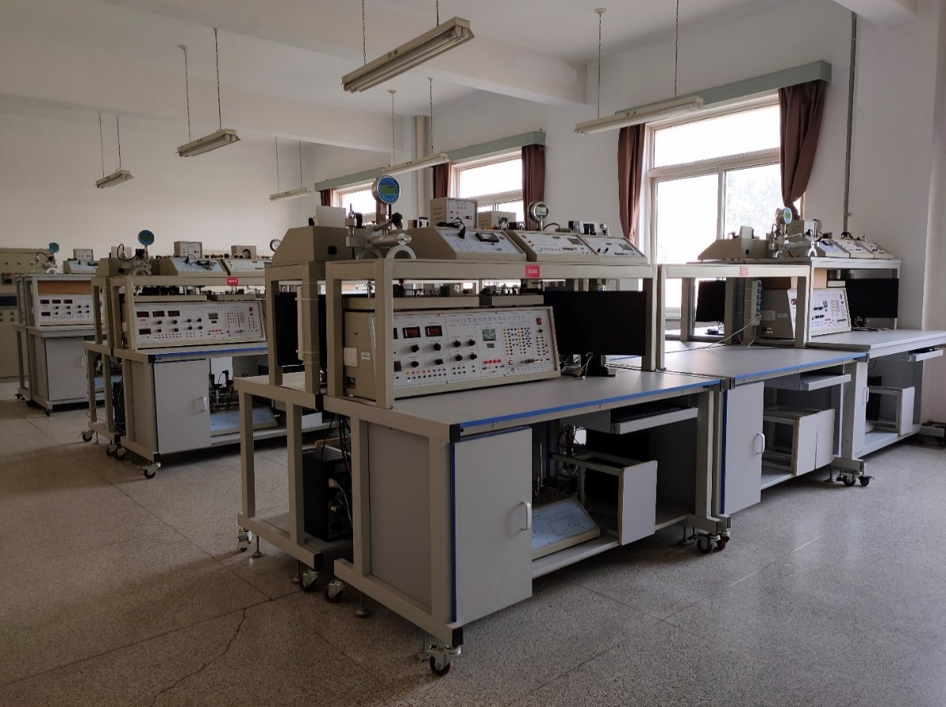

过程控制综合实验室有4套A3000过程控制实验装置，编号分别是A3000-1至A3000-4。还有4套A3030高级过程控制及工厂实验系统，编号分别是A3030-1至A3030-4。

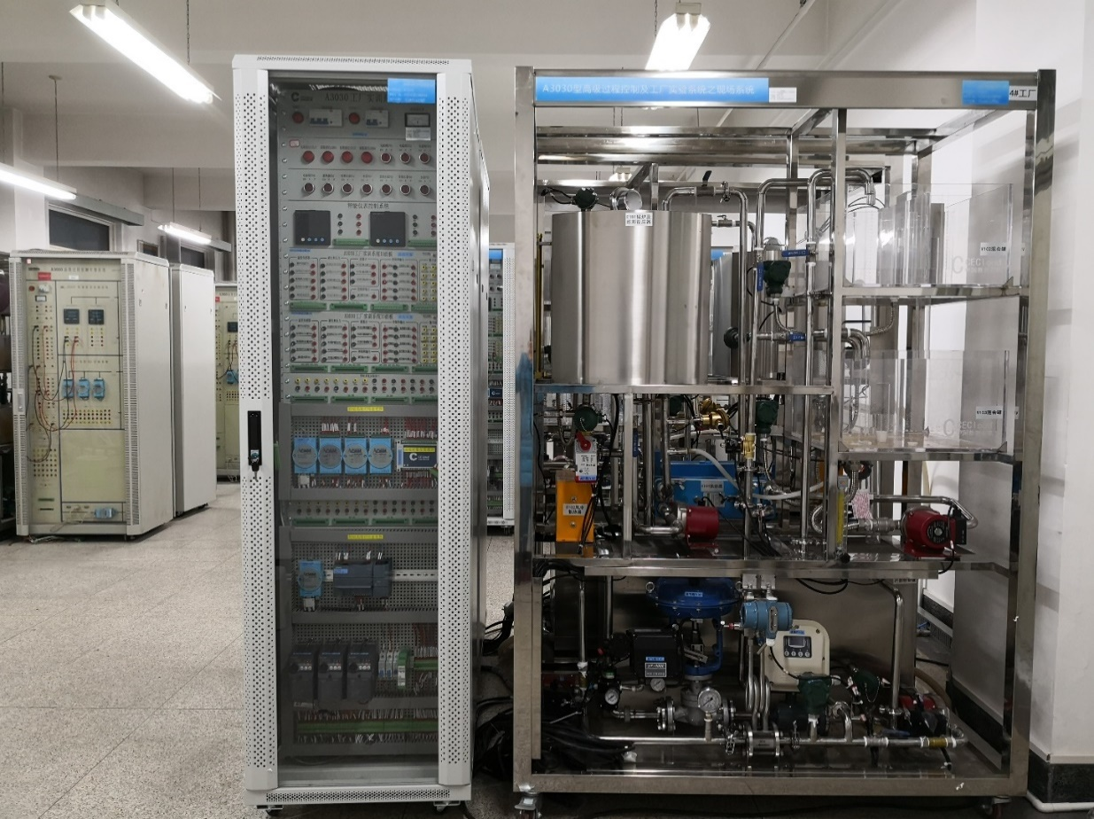

**二、实验室开放情况**

**1.地点：**实验楼208、实验楼209

**2.开放时间:**1-16周 8:00-11:00 13:30-16:30 实验室非上课时间

**3.开放对象：**自动化专业全体学生

**4.开放内容：**

（1）学生选择指定实验内容的实验（可参考课内实验指导书）；

（2）学生自立题目、自行设计的实验（毕业设计）；

（3）学生参加有关竞赛的实验（实践）训练（科技创新）。

**5.开放要求：**

（1）学生应预先向实验室报名申请，同时阅读与实验内容有关的文献资料，准备好实验实施方案。

（2）学生进入开放实验室应服从指导老师的安排，并做好记录。

（3）学生进入开放实验室后，应严格遵守实验室的各项规章制度，损坏仪器设备要按学校有关规定赔偿。

**6.联系方式** 电话：89733306 联系人：许亚岚

自动化教学实验室

2019年9月

**计算机网络实验室**

**一、实验室简介**

实验室配有DELL、HP微型计算机共60台，和相关网络实验设备与配件。实验室分为核心区和分组实验区，管理服务区。分组实验区每个房间各有6组，每组有5台PC机和1个实验机柜（包含有实验用的路由器和交换机等），可以供5个学生同时进行实验。

**二、实验室开放情况**

**1.地点：**实验中心201、202

**2.开放时间：**6－19周：周一、周三、周五9:00---12:00 14:00---17:00

**3.开放对象：**面向全校本科生和研究生，毕业设计（论文）、大学生科技创新等

**4.开放内容：**

本实验室所开设实验项目均面向我校学生开放。实验可分为以下大类：网络设备基本操作实验、局域网技术实验、广域网技术实验、网络管理实验、网络安全实验、网络分析与设计、网络应用实验、IP V6实验。具体实验项目可根据课程内容自行设计。

**5.开放要求：**

（1）要求学生已经学习过计算机网络原理，或实用组网技术，才能选择相关实验项目。

（2）每周五之前制定下一周实验室工作计划，安排实验，请务必提前预约。

（3）学生预约实验室需要错开实验室上课时间。

（4）实验前应该写出预习报告，包括实验目的，过程等，并有授课老师签字。

（5）实验结束时填写实验室使用记录表，并完成实验报告（包括对实验过程的纪录，结果分析等），经实验室管理人员检查确认后离开实验室。

（6）实验过程中要遵守实验室的规章制度，听从实验室工作人员的安排。若有相应实验设备的损坏或丢失，按校（院）有关规定进行赔偿。

**7.联系方式：**

联系人：刘素转

电 话：010-89733787

邮箱：[liusuzhuan@cup.edu.cn](mailto:liusuzhuan@cup.edu.cn)

计算机网络实验室

2019年9月

**计算机组成原理与接口技术实验室**

**一、实验室简介**

计算机组成原理与接口技术实验室位于地质楼618室，使用面积约78平方米，实验设备包括：清华大学梓博瑞盛生产的TH-union组成原理实验系统30套，北京辰泽同创生产的CZ-CIU接口技术实验系统24套，配套设备有方正尊越A360计算机30台，示波器15台，和相关实验配件。主要面向计算机及相关专业，实验时学生1人1组，一套仪器设备。

**二、实验室开放情况**

**1.地点：**实验中心203室，计算机组成原理与接口技术实验室

**2.开放时间：**6－19周：周二、周四、周五9:00---12:00 14:00---17:00

**3.开放对象：**面向全校本科生和研究生，毕业设计（论文）、大学生科技创新等均可。

**4.开放内容：** 本实验室所开设实验项目均面向我校学生开放。具体如下：

**（一）计算机组成原理实验：**

1．基本实验项目

基础汇编程序设计学习（验证性实验）

运算器部件实验（验证性、设计性实验）

主存储器部件实验（验证性、设计性实验）

控制器部件实验（验证性、综合性实验）

串行口输入/输出实验（验证性实验）

并行口与并行口打印机驱动实验（验证性实验）

中断及DMA实验（验证性实验）

整机故障定位与排除实验（综合性实验）

2．扩展实验项目

故障诊断软件的设计与实现（综合性实验）

用一台正确运行的实验机辅助调试另一台实验机（综合性实验）

实验机的监控程序、交叉汇编程序的修改与扩充功能的实验（设计性实验）

扩充输入/输出接口、设备与驱动程序的实验（设计性实验）

设计与实现一套全新指令系统的CPU（综合性实验）

软盘驱动器的接口与驱动线路实验（设计性实验）

使用现场可编程器件（GAL20V8和MACH）完成组合逻辑的或者时序逻辑的线路实验（设计性实验）

通过使用第2路串行接口和修改监控程序，实现2个用户同时操作同一台教学计算机的多用户系统的功能（设计性实验）

**（二）微机原理与接口技术实验：**

I/O地址译码（设计性实验）

存储器读写实验（设计性实验）

中断控制器（8259）（设计性实验）

可编程定时器／计数器（8253）（设计性实验）

并行接口（8255）与七段数码管（综合性实验）

8250串行通讯实验（设计性实验）

DMA传送（设计性实验）

模/数转换器（ADC0809）（设计性实验）

数/模转换器（DAC0832）（设计性实验）

简单并行接口（设计性实验）

可编程并行接口（一）（8255方式0）（设计性实验）

继电器控制（设计性实验）

竞赛抢答器（综合性实验）

交通灯控制实验（设计性实验）

可编程并行接口（二）（8255方式１）（设计性实验）

数字录音机（设计性实验）

串行通讯（设计性实验）

集成电路测试（综合性实验）

32位数据宽度存储器读写实验（综合性实验）

32位数据宽度DMA传送（综合性实验）

**（三）嵌入式系统实验**

嵌入式Linux内核剪裁与编译（设计性实验）

嵌入式Linux的内核烧写与Makefile（设计性实验）

嵌入式环境下的应用程序编写与编译（综合性实验）

**（四）单片机原理与应用实验**

端口的使用（设计性实验）

中断的使用（设计性实验）

定时/计数器的使用（设计性实验）

**5.开放要求：**

（1）要求学生已经学习过计算机组成原理，或微机原理与接口技术，才能选择相关实验项目。

（2）每周五之前制定下一周实验室工作计划，安排实验，请务必提前预约。

（3）实验室管理人员对预约申请进行审核，审核通过后学生方可按约定时间进行实验。

（4）实验前应该写出预习报告，包括实验目的，过程等，并有授课老师签字。

（5）实验结束时填写实验室使用记录表，并完成实验报告（包括对实验过程的纪录，结果分析等），经实验室管理人员检查确认后离开实验室。

（6）实验过程中要遵守实验室的规章制度，听从实验室工作人员的安排。若有相应实验设备的损坏或丢失，按校（院）有关规定进行赔偿。

**6.联系方式：**

联系人：刘素转

电 话：010-89733787

邮箱：[liusuzhuan@cup.edu.cn](mailto:liusuzhuan@cup.edu.cn)

计算机组成原理与接口技术实验室

2019年9月